**用户、组织、岗位管理设计**

# 编写目的

编写此文档的目的是；让最终用户了解这些模块的功能和关联，从而熟练操作这些模块的功能。一般用户：熟练使用该模块的功能；开发者：掌握这些模块的设计思路，可以根据开发需求做适当的修改和功能拓展。

# 系统概述

## 概述

这些模块的主要功能和联系，对系统用户进行管理，用户可以根据系统中设置的组织、岗位、参数，选择所属组织，岗位和用户参数等相关信息；同时岗位和组织可以根据系统中存在的用户进行人员设置；人员维度管理模块对用户组织进行了维度上的划分。

## 功能



## 面向用户

1. 一般的业务人员。

2. 熟悉WEB开发的开发人员。

## 功能特色

1. 操作简单方便。
2. 该模块的所有功能支持授权。
3. 支持的控件。
4. 支持数据字典。
5. 支持人员选择器，多人选择器，组织选择器，角色选择器，岗位选择器。
6. 支持下拉框，单选框，复选框。
7. 支持附件上传。

# 各模块介绍

## 人员维度管理模块

### 概述

该模块的主要作用是，管理系统用户组织的所属维度，使组织分类更清晰明确。

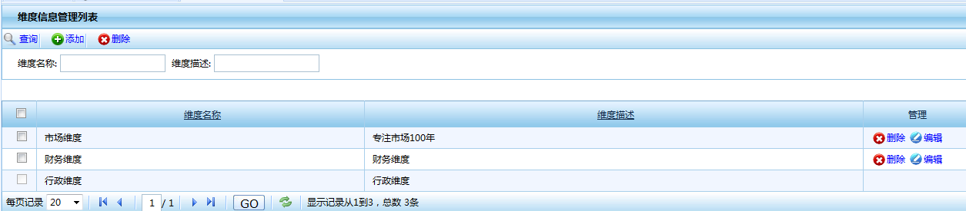例如：

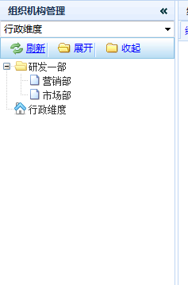

### 用例图

### 数据表



### 人员维度管理UML类图



### 人员维度管理UML序列图

#### 添加人员维度



#### 删除人员维度



## 组织人员属性管理模块

### 概述

该模块的主要功能；对系统中的组织、人员中的参数属性进行统一管理。

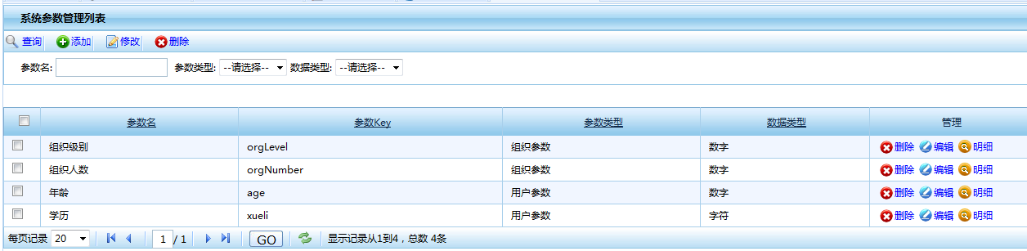例如：

### 用例图

### 用例说明

### 数据表



### 组织人员属性UML类图



### 组织人员属性UML序列图

#### 添加组织人员属性



#### 删除组织人员属性



## 岗位管理模块

### 概述

该模块的主要功能为；对系统用户中的所属岗位进行统一管理。

例如：

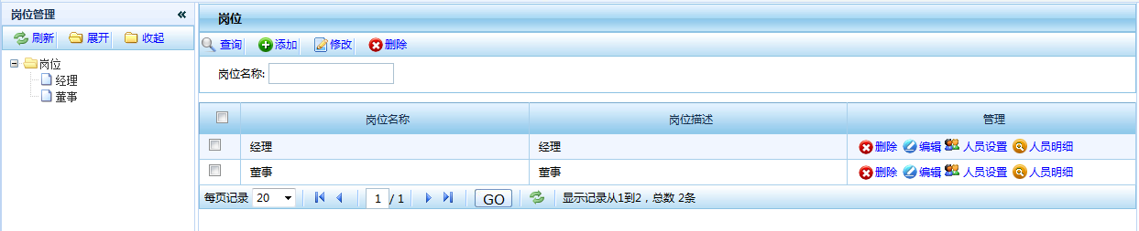

### 用例图



### 用例说明

设置人员：用户可以给岗位设置人员。

查看人员：查看在此岗位下的所有人员列表。

### 数据表



## 组织管理模块

### 概述

该模块的主要功能是，对系统用户所属的组织进行统一管理。

例如：

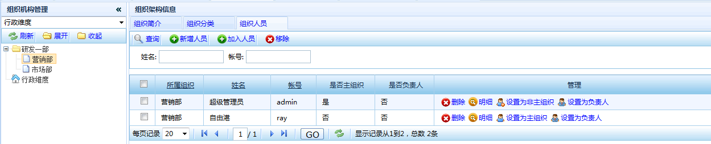

### 用例图

### 数据表





### 组织管理UML类图



### 组织人员管理UML类图

### 组织管理UML序列图

#### 添加组织



#### 删除组织



### 组织人员管理UML序列图

#### 添加组织人员



#### 删除组织人员



## 用户管理模块

### 概述

该模块的主要功能，对系统用户进行统一的管理。

例如：

用户管理列表

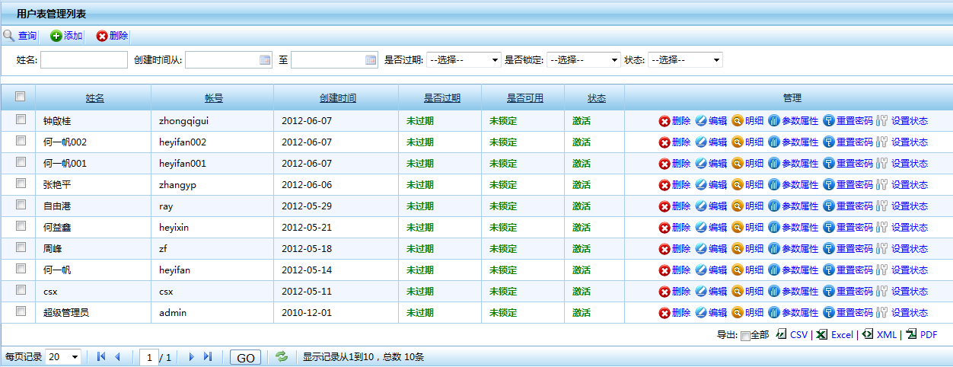添加用户：

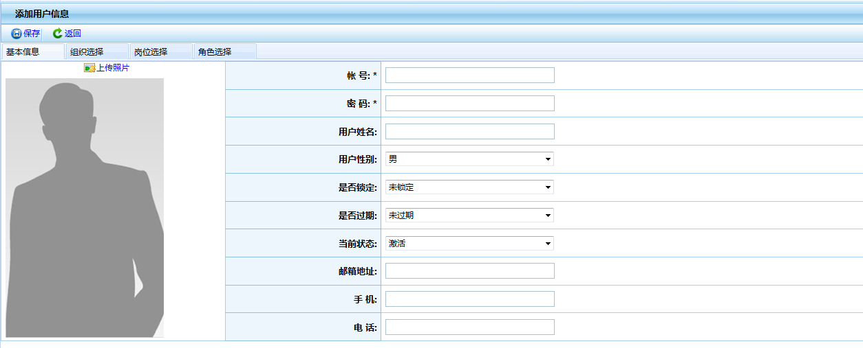其中用户信息分为基本信息，组织选择，岗位选择，角色选择。

### 用例图



### 用例说明

设置用户状态：只用当系统用户状态为激活，未锁定时可以访问（登录）系统。

### 数据表



### 用户管理UML类图



### 用户管理UML序列图

#### 添加用户



#### 删除用户



## 涉及文件

|  |  |  |
| --- | --- | --- |
| 文件 | 类别 | 备注 |
| SysUser.java | Model | 与表SYS_USER映射 |
| SysOrg.java | Model | 与表SYS_ORG映射 |
| SysUserOrg.java | Model | 与表SYS_USER_ORG映射 |
| SysOrgParam.java | Model | 与表SYS_ORG_PARAM映射 |
| SysParam.java | Model | 与表SYS_PARAM映射 |
| SysUserParam.java | Model | 与表SYS_USER_PARAM映射 |
| UserPosition.java | Model | 与表USER_POSITION映射 |
| Demension.java | Model | 与表DEMENSION映射 |
| SysUserDao.java | Dao | 实现对数据表的增删改查操作 |
| SysOrgDao.java | Dao | 实现对数据表的增删改查操作 |
| SysUserOrgDao.java | Dao | 实现对数据表的增删改查操作 |
| SysOrgParam Dao.java | Dao | 实现对数据表的增删改查操作 |
| SysParam Dao.java | Dao | 实现对数据表的增删改查操作 |
| SysUserParamDao.java | Dao | 实现对数据表的增删改查操作 |
| UserPositionDao.java | Dao | 实现对数据表的增删改查操作 |
| Demension Dao.java | Dao | 实现对数据表的增删改查操作 |
| SysUserService.java | Service | 处理业务逻辑 |
| SysOrgService.java | Service | 处理业务逻辑 |
| SysUserOrgService.java | Service | 处理业务逻辑 |
| SysOrgParam Service.java | Service | 处理业务逻辑 |
| SysParamService.java | Service | 处理业务逻辑 |
| SysUserParamService.java | Service | 处理业务逻辑 |
| UserPositionService.java | Service | 处理业务逻辑 |
| Demension Service.java | Service | 处理业务逻辑 |
| SysUserController.java | Controller |  |
| SysUserFormController.java | Controller | 处理添加更新操作 |
| SysOrgController.java | Controller |  |
| SysOrgFormController.java | Controller | 处理添加更新操作 |
| SysUserOrgFormController.java | Controller | 处理添加更新操作 |
| SysUserOrgController.java | Controller |  |
| SysOrgParamController.java | Controller |  |
| SysOrgParamFormController.java | Controller | 处理添加更新操作 |
| SysParamController.java | Controller |  |
| SysParamFormController.java | Controller | 处理添加更新操作 |
| SysUserParamController.java | Controller |  |
| SysUserParamFormController.java | Controller | 处理添加更新操作 |
| UserPositionController.java | Controller |  |
| UserPositionFormController.java | Controller | 处理添加更新操作 |
| DemensionController.java | Controller |  |
| DemensionFormController.java | Controller | 处理添加更新操作 |
| sysUserList.jsp | View | 用户管理列表页面 |
| sysUserEdit.jsp | View | 添加编辑用户页面 |
| sysUserGet.jsp | View | 用户明细页面 |
| sysUserEditStatusView.jsp | View | 设置用户状态页面 |
| sysUserDialog.jsp | View | 系统用户对话框页面 |
| sysUserModifyPwdView.jsp | View | 修改个人密码页面 |
| sysUserOrgList.jsp | View | 组织人员管理列表页面 |
| sysUserOrgParamList.jsp | View | 组织参数明细页面 |
| sysUserOrgGet.jsp | View | 用户组织明细页面 |
| sysUserParamEditByUserId.jsp | View | 设置用户参数页面 |
| sysUserResetPwdView.jsp | View | 重置用户密码页面 |
| sysUserSelector.jsp | View | 选择人员对话框 |
| sysOrgEidt.jsp | View | 添加编辑组织页面 |
| sysOrgGet.jsp | View | 组织明细页面 |
| sysOrgList.jsp | View | 组织管理页面 |
| sysOrgDialog.jsp | View | 组织对话框 |
| sysOrgParamDialog.jsp | View | 组织参数对话框 |
| sysOrgParamEditByOrgId.jsp | View | 编辑添加组织参数页面 |
| sysOrgParamGetByParamKey.jsp | View |  |
| sysOrgSelector.jsp | View | 组织选择对话框 |
| sysOrgTree.jsp | View | 组织树 |
| sysOrgView.jsp | View |  |